Объединение Юный эколог, под руководством Полтинниковой А.Е., Масимовой Н.В.
В течение года принимали участие в муниципальных конкурсах юных экологов где занимали призовые места:
- Первый этап: конкурс поделок «Жизнь бросовому материалу»» городского конкурса юных экологов -3 место;
- Второй этап: конкурс видеороликов «Зелёный экран» юных экологов -участие;
- Третий этап: Мастер класс1 место
- Теоретический этап -1 место
- Результат года-1 место в конкурсе
Муниципальная экологическая игра «Чистые игры»-3 место

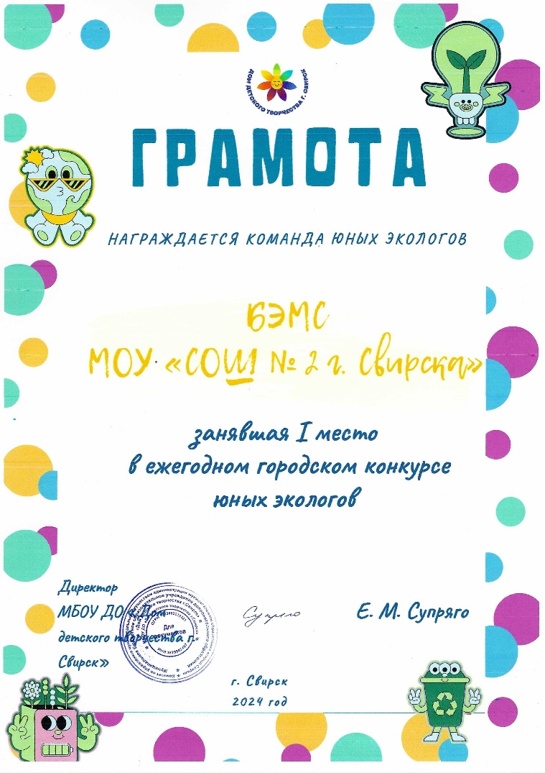 | 